## 0.1 Front matter

title: “Отчет по индивидуальному проекту. Этап №1” subtitle: “Дисциплина: Операционные системы” author: “Уточкина Ульяна Андреевна”

## 0.2 Generic otions

lang: ru-RU toc-title: “Содержание”

## 0.3 Bibliography

bibliography: bib/cite.bib csl: pandoc/csl/gost-r-7-0-5-2008-numeric.csl

## 0.4 Pdf output format

toc: true # Table of contents toc-depth: 2 lof: true # List of figures lot: true # List of tables fontsize: 12pt linestretch: 1.5 papersize: a4 documentclass: scrreprt ## I18n polyglossia polyglossia-lang: name: russian options: - spelling=modern - babelshorthands=true polyglossia-otherlangs: name: english ## I18n babel babel-lang: russian babel-otherlangs: english ## Fonts mainfont: PT Serif romanfont: PT Serif sansfont: PT Sans monofont: PT Mono mainfontoptions: Ligatures=TeX romanfontoptions: Ligatures=TeX sansfontoptions: Ligatures=TeX,Scale=MatchLowercase monofontoptions: Scale=MatchLowercase,Scale=0.9 ## Biblatex biblatex: true biblio-style: “gost-numeric” biblatexoptions: - parentracker=true - backend=biber - hyperref=auto - language=auto - autolang=other* - citestyle=gost-numeric ## Pandoc-crossref LaTeX customization figureTitle: “Рис.” tableTitle: “Таблица” listingTitle: “Листинг” lofTitle: “Список иллюстраций” lotTitle: “Список таблиц” lolTitle: “Листинги” ## Misc options indent: true header-includes: -

# keep figures where there are in the text

* # keep figures where there are in the text -— # Цель работы

Размещение на GitHub pages заготовки для персонального сайта.

# 1 Задачи

* Установить необходимое программное обеспечение.
* Скачать шаблон темы сайта.
* Разместить его на хостинге git.
* Установить параметр для URLs сайта.
* Разместить заготовку сайта на Github pages.

# 2 Выполнение лабораторной работы

1. Скачала архив с репозитория. (рис. [1]).

Figure 1: Скачивание

Figure 1: Скачивание

1. Перенести hugo (рис. [2]), (рис. [3]).



Figure 2: Копирование

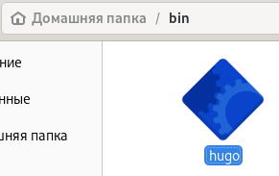

Figure 3: В папку bin

1. Создание репозитория blog (рис. [4]).

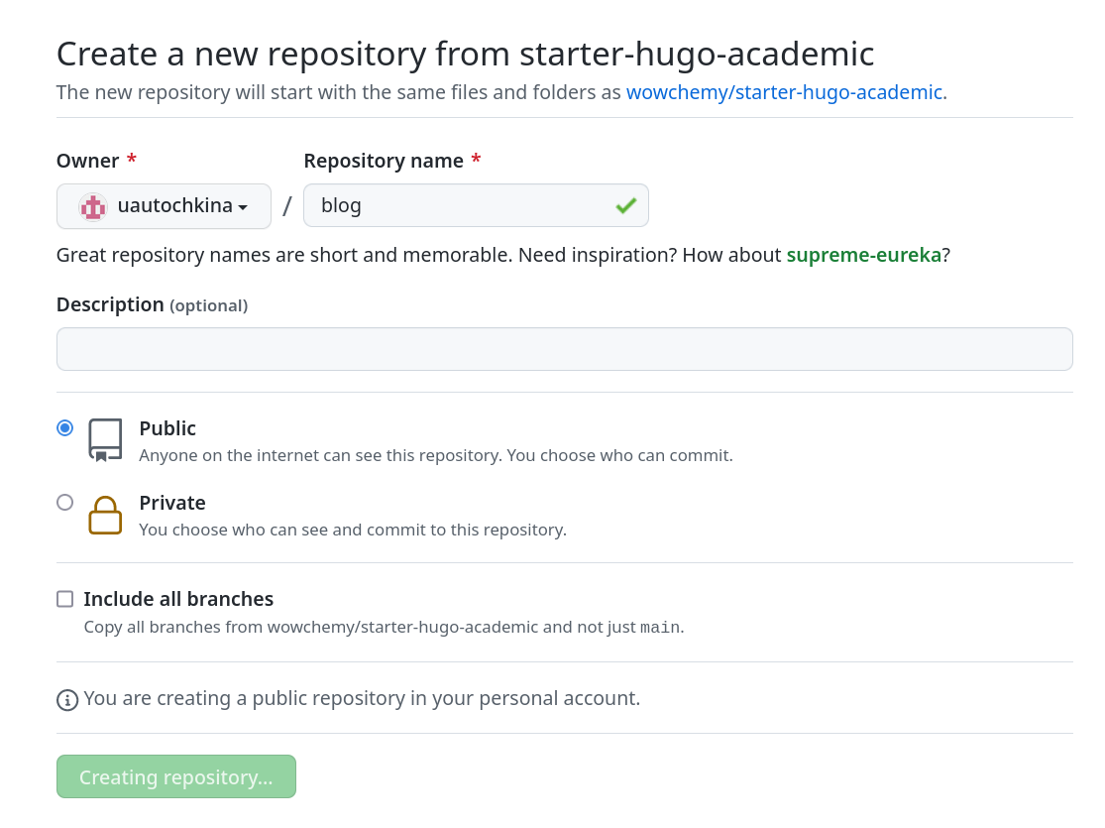

Figure 4: blog

1. Удаляем public (рис. [5]).

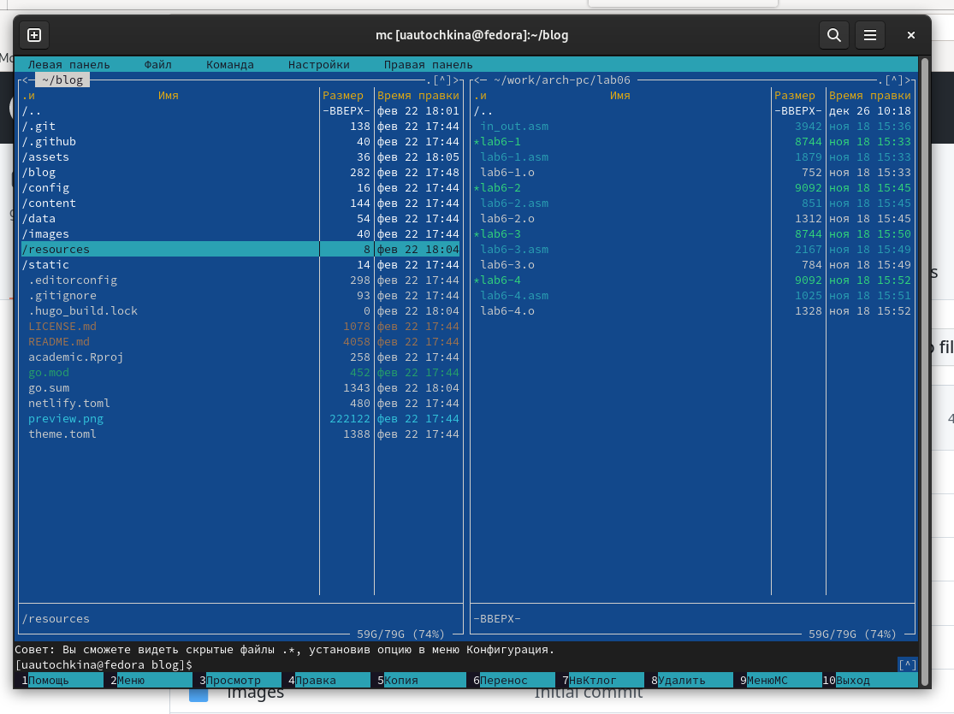

Figure 5: public

1. По ссылке открыла сайт (рис. [6]).

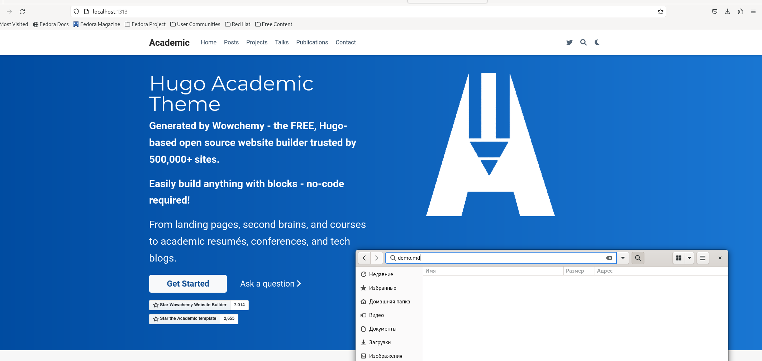

Figure 6: Сайт

1. Клонируем репозиторий (рис. [7]).

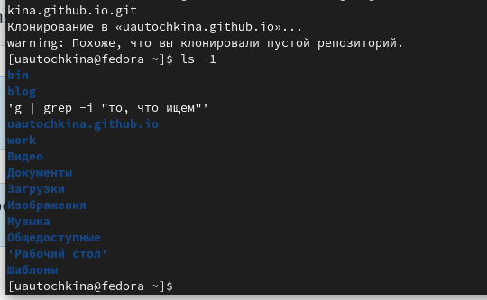

Figure 7: Клонирование

1. Создаем ветку и файл Readme (рис. [8]).

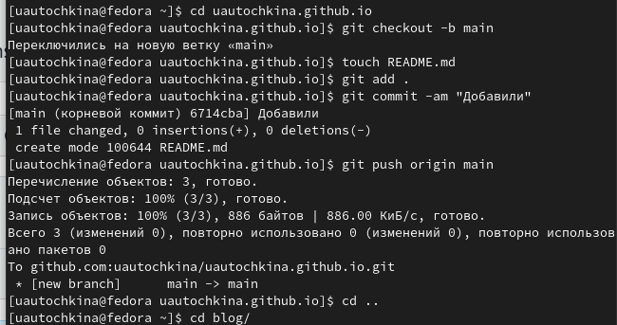

Figure 8: README

1. Добавляем public (рис. [9]).

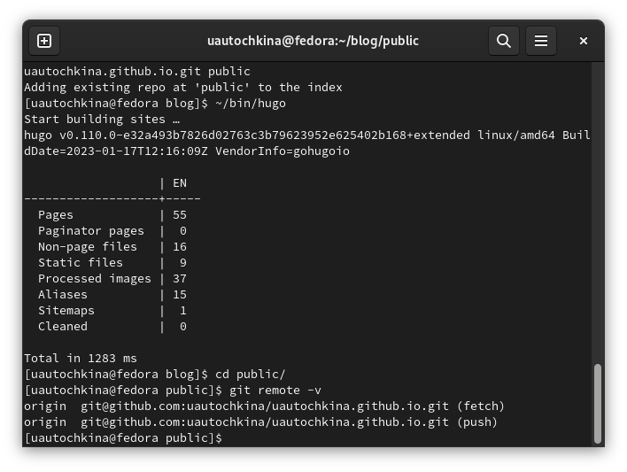

Figure 9: public

1. Связываем. (рис. [10]).

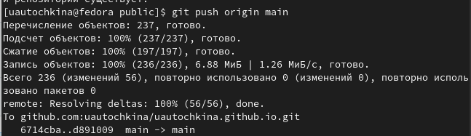

Figure 10: github.io

# 3 Вывод

В результате лабораторной работы мы разместилиа на GitHub pages заготовки для персонального сайта.

# Список литературы

1. <https://www.youtube.com/watch?v=OpsSv0RE3C4>